ぐんま昆虫の森

館内昆虫クイズ（1問5点）

さて、何問とけるかな？？？

組 班（ ）
得点 点
- 昆虫の体のつくりで正しいのは？
① 頭・胸 ② 頭・胸・腹 ③ 頭・胸・腹・しっぽ

- 昆虫の脚は何本？
① 4本 ② 6本 ③ 8本

- 昆虫のなかまはどれ？
① ムカデ ② ダンゴムシ ③ ゴキブリ

- 昆虫の翅と脚がついているのはどこ？
① 頭 ② 胸 ③ 腹

- ハエと同じブラシのような口をもっている昆虫はどれ？
① セミ ② チョウ ③ クワガタムシ

- 昆虫の頭についていてにおいを感じ取る部分は何？
① 触角 ② 鼻 ③ 単眼

- カブトムシの成長の仕方は？
① 卵→幼虫→サナギ→成虫 ② 卵→幼虫→成虫 ③ 卵→サナギ→幼虫→成虫

- 種類が一番多い仲間はどれ？
① トンボ ② コウチュウ ③ ハエ

- カイコを育てるのは何のため？
① 食料のため ② つりのエサのため ③ 絹糸を取るため

- アゲハはどの状態で冬をこす？
① 卵 ② 幼虫 ③ サナギ ④ 成虫

- 200個のチョウの卵から成虫になれるのは何匹？
① 2～4匹 ② 20～40匹 ③ 40～80匹

- 世界最長のクワガタムシはどれ？
① ヒラタクワガタ ② タランドゥスオオツヤクワガタ ③ ギラファノコギリクワガタ

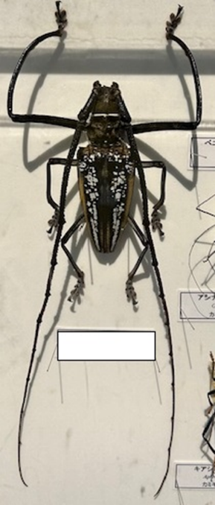
- 写真の昆虫の名前は何？
① ウォーレスオオシロスジカミキリ
② アオオビカミキリ
③ キオビカミキリ

- シロスジオオツカナブンのオスはどんな果物のにおいがする？
① 桃 ② スイカ ③ レモン

- ハナカマキリはなぜ『ハナカマキリ』という名前になった？
① 花を食べるため ② 花のようなフンをするため
③ 花のような姿をして、花に集まる虫をつかまえるため

- カマキリの食べ物は何？
① 木の葉 ② 樹液 ③ 生きた昆虫

- ハチなどの毒のある生き物に似せて身を守る方法を何と言う？
① 擬態 ② 変態 ③ 変身

- ナナフシの食べ物はどれ？
① 花のミツ ② 木の葉 ③ 生きた昆虫

- 水の中に住んでいる昆虫はどれ？
① ナナフシ ② ゲンゴロウ ③ キリギリス

- タガメの産卵場所はどこ？
① 杭 ② 土の中 ③ 水草

【正解】
- ② 頭・胸・腹
- ② 6本
- ③ ゴキブリ
- ② 胸
- ③ クワガタムシ
- ① 触角
- ① 卵→幼虫→サナギ→成虫
- ② コウチュウ
- ③ 絹糸を取るため
- ③ サナギ
- ① 2～4匹
- ③ ギラファノコギリクワガタ
- ① ウォーレスオオシロスジカミキリ
- ① 桃
- ③ 花のような姿をして、花に集まる虫をつかまえるため
- ③ 生きた昆虫
- ① 擬態
- ② 木の葉
- ② ゲンゴロウ
- ① 杭

